IGRA AKVARIJ

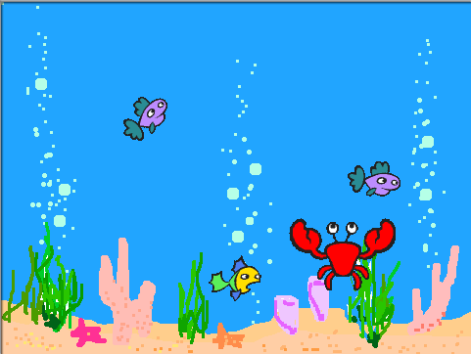
  OPIS IGRE
  Akvarij je preprosta igra. Glavni junak, rak, lovi ribe, ki se naključno gibajo po prostoru. Ko rak ujame ribo, ta za nekaj trenutkov izgine.

NAČRT

Elementi igre | Dejanje | Program napišemo elementu
 Rak | - Premika se v vse smeri.  - Upravljamo ga s puščicami na tipkovnici ←,↑,→,↓.
 Riba | - Se naključno premika po odru.
in | Če rak ribo ujame, riba:  - spusti zvok pop,  - izgine,  - se ponovno prikaže.
 Ozadje | - Kulisa.  - V ozadju se sliši brbotanje vode.

RAK

Rak je glavni junak te igre. Vodimo ga lahko gor, dol, levo in desno, s puščicami na tipkovnici. V oknu nove figure klikni na gumb Izberi nov sprite iz datotek in v mapi Živali (Animals) izberi raka (crab1-a).

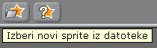

Nastala je nova figura z imenom Sprite2. Preimenuj jo v Rak.

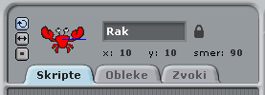

Izbriši mačka, saj ga v tej igri ne rabiš. Klikni z desno tipko miške na ikono mačka ter v izbirnem oknu izberi briši.

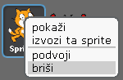

Zdaj lahko sestaviš program. Začniva s premikanjem Raka v desno. Želiva, da se ob pritisku na desno puščico rak obrne v desno smer ter naredi nekaj korakov. V skupini upravljanje izberi ukaz ko je pritisnjen. V izvlečnem meniju izberi puščica desno.

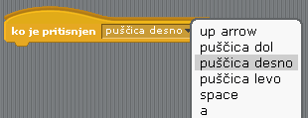

Nato dodava še ukaz za obrat desno in ukaz za premik.

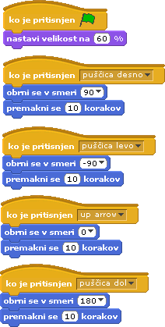

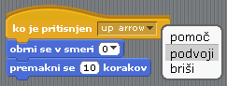
Sestavi še ukazne bloke za premikanje Raka v ostale smeri in rezultat primerjaj s spodnjo rešitvijo. Manj dela boš imel, če boš uporabil ukaz podvoji.

Ob začetku igre se velikost raka zmanjša na 60% njegove začetne velikosti. Igra se bo pričela s klikom na zeleno zastavico.

RIBA

V oknu nove figure klikni na gumb Izberi nov sprite iz datotek in v mapi Živali (Animals) tokrat izberi eno od rib. Imenuj jo Riba.

Riba se bo ves čas igre naključno gibala po odru in to na naslednji način:
- premaknila se bo za nekaj korakov,
- nato bo naredila majhen obrat, ki bo naključen (med 0° in 15° v levo ali desno),
- kadar bo prišla do roba odra, se bo obrnila.
Riba se bo začela premikati na začetku igre, s klikom na zeleno zastavico,

Ukazni blok za naključno gibanje ribe lahko sestaviš iz spodnjih ukazov. Hitrost njenega gibanja lahko spreminjaš tako, da izbiraš med različnim številom korakov ali med različno dolgimi premori.
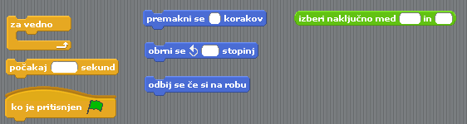

Klikni na zeleno zastavico in poglej, kako se Riba premika. Svoj program primerjaj še s spodnjo rešitvijo.

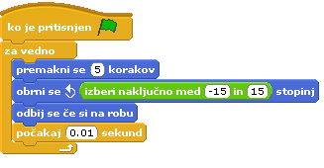

Če je bil Rak malo prevelik, je Riba gotovo precej prevelika za platno. Pomanjšaj jo na 30%.

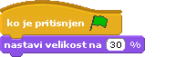

KO RAK ULOVI RIBO

Vsakič, ko Rak ulovi Ribo, ta za nekaj sekund izgine, nato pa se ponovno prikaže. Čeprav je Rak tisti, ki lovi Ribo, se ob njunem dotiku videz spremeni Ribi. Zato morava pogoj, ki preverja, ali se Riba dotika Raka, napisati Ribi.

S pomočjo spodnjih ukazov dodaj pogoj, ki preverja, ali se Riba dotika Raka. Če je pogoj izpolnjen:
- se Riba skrije,
- počaka 2 sekundi in
- se ponovno prikaže.

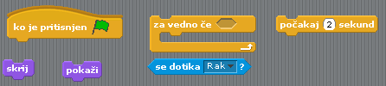

Preveri, ali je tvoja rešitev enaka kot spodnja:

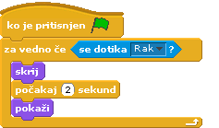
  Če se zgodi, da igro končaš ravno v trenutku, ko Riba izgine, se pri ponovnem zagonu programa Riba ne bo prikazala, če ukaza pokaži ne boš dodal tudi na začetku programa.

Naloge
1. Naloga: Uporabi ukaz 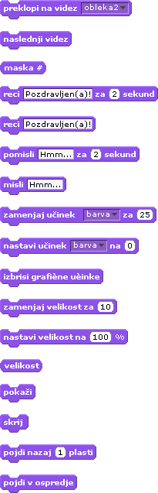 tako, da bo Riba vsakič ko se je dotakne Rak rekla »Bežimo!«

2. Naloga: S pomočjo spremenljivke beleži kolikokrat je Rak ujel Ribo.

Pomoč: V Ukazni paleti izberi skupino Spremenljivke in klikni na gumb Ustvari spremenljivko.

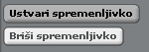

Odpre se pogovorno okno, kamor vpiši ime spremenljivke, na primer Rezultat. Spremenljivko moraš zdaj le še pravilno uporabiti:
- Spremenljivka mora imeti na začetku vedno neko vrednost. V tem primeru 0. (Rak še ni ujel Ribe.)
- Če Rak ujame ribo, se vrednost spremenljivke poveča za 1.

3. Naloga: Igri Akvarij dodaj strupeno ribo, ki lovi Raka. Na svojem lovu se mora rak ribi izogniti, sicer se igra konča. Izvajanje programov končaš z ukazom 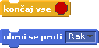.
Pomoč: Premikanje strupene ribe je podobno premikanju ostalih rib. Razlika je le v obračanju. Obračanje strupene ribe ni naključno, ampak usmerjeno k Raku. Pomagaj si z ukazom obrni se proti .

4. Naloga: Rak ima lahko več življenj, na primer tri. To pomeni, da se igra konča, ko strupena riba trikrat ujame Raka.

